Résumé comparatif évolution site
avec l'extension lighthouse

1/ Site origine :

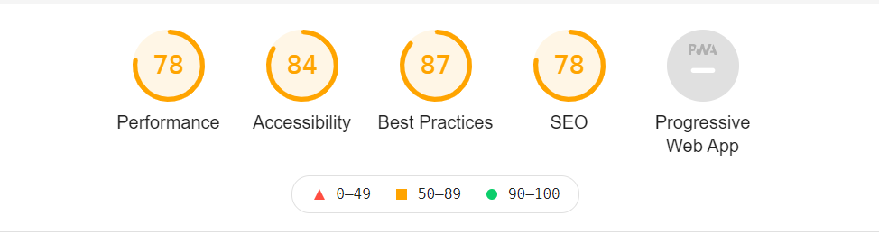
2/ Site après correction :

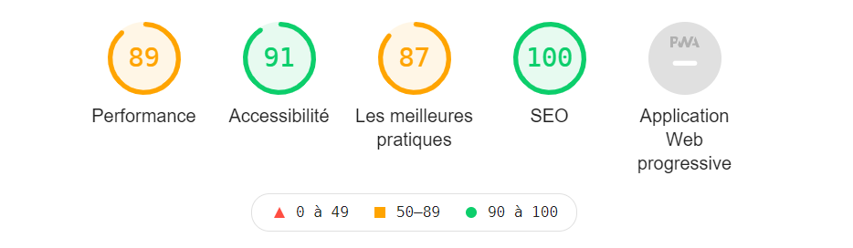

Résumé :

Après correction des erreurs dans les pages html et css, notre référencement ne peut qu'avoir une évolution positive, il en est de même pour tous les autres critères tel que l'accessibilité et la performance du site.
Néanmoins certaines modification sont encore à effectuer tel que l'utilisation des bibliothèques Javascript et l'optimisation de celle-ci.

